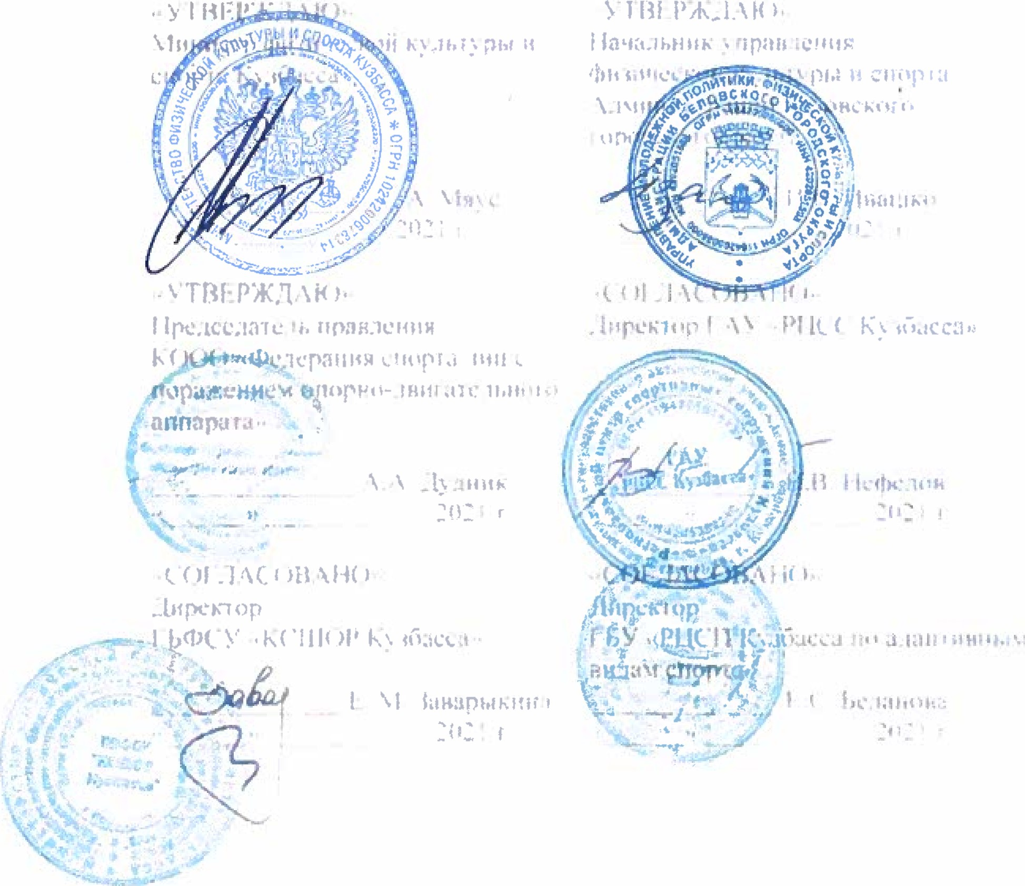
ПОЛОЖЕНИИ о ге первенстве кх 'бассд но спор [ ъ лип с норажением [А
itt•tt ОЛЬН ЫИ Ееннис) соревнованиях но споро поражением ОД
об.
- nacl п. њный )еннис} бок .лћерна ньрв КЖ вбисснјз
номер. кол ви.:» свор^{ь}: н: 
2021 ь
- Введение
Чемпионат и первенство Кузбасса по спорту лиц с поражением ОДА (дисциплина — настольный теннис) и областные соревнования по спорту лиц с поражением ОДА (дисциплина — настольный теннис) «Кубок Губернатора Кузбасса» (далее соревнования) являются личными и проводятся в соответствии с региональным календарным планом официальных физкультурных мероприятий и спортивных мероприятий, проводимых на территории Кузбассе в 2021 году (СМ N2 354-1, N2 355-1, 353-2 в РКП) и правилами соревнований по виду спорта спорт лиц с поражением ОДА (дисциплина - настольный теннис).
- Цели и задачи
Соревнования проводятся с целью:
- развития и популяризации настольного тенниса в Кузбассе среди лиц с поражением ОДА;
- повышения спортивного мастерства;
- комплектования сборной команды области на чемпионат России; - физическая и социальная реабилитация лиц с поражением ОДА.
З. Место и время проведения
Соревнования проводятся 27 — 29 августа 2021 года в физкультурнооздоровительном комплексе «Металлург» по адресу: г. Белово, ул. Пролетарская, 1/1.
4. Руководство проведением соревнований
Общее руководство проведением соревнований осуществляет Министерство физической культуры и спорта Кузбасса.
Непосредственное проведение соревнований возлагается на ГБФСУ «КСШОР Кузбасса», ГБУ «РЦСП Кузбасса по адаптивным видам спорта», ГАУ «РЦСС Кузбасса» и главную судейскую коллегию, утвержденную КООО «Федерация спорта лиц с поражением опорнодвигательного аппарата».
Главный судья соревнований — Двойченко Евгений Анатольевич, СС 1 К (г. Кемерово).
Заместитель главного судьи соревнований „— Слаботчуков Максим Леонидович, СС I К (г. Осинники).
Главный секретарь соревнований Грошев Игорь Леонидович, СС 1 К (г. Новокузнецк).
Заместитель главного судьи по медицинскому обеспечению — Тараненко Светлана Владимировна.
5. Участники соревнований и условия проведения
К участию в соревнованиях допускаются лица с поражением опорнодвигательного аппарата (поражением ОДА) — спортсмены Кузбасса, субъектов Российской Федерации, а также спортсмены других регионов РФ по приглашению организаторов соревнований, при отсутствии соматической патологии (заболеваний сердца, легких, сахарного диабета, рассеянного склероза и психических заболеваний).
Соревнования проводятся согласно действующим международным правилам по настольному теннису из 5 партий до З побед.
В соревнованиях участвуют мужчины и женщины 1-10 классов международной спортивно-медицинской классификации спортсменов с поражением ОДА по настольному теннису.
Участники делятся на классы:
- 1-3 класс (колясочники);
- 4-5 класс (колясочники);
З. 6 класс (самые тяжелые поражения, играют стоя)
- 7-8 класс (поражение нижних конечностей);
- 9-10 класс (поражение верхних конечностей).
Окончательное деление по классам может измениться в зависимости от количества участников. Мужчины и женщины участвуют отдельно. Возраст участников неограничен.
Участие в соревнованиях осуществляется только при наличии договора (оригинала) о страховании несчастных случаев, жизни, здоровья, который предоставляется в оргкомитет.
Участникам, не имеющим страховку, предоставляется возможность застраховаться при прохождении мандатной комиссии. Стоимость страховки — 50 рублей в день.

- Программа соревнований
- августа День приезда.
Приезд и размещение участников.
- августа: Чемпионат и первенство Кузбасса.
09.00 ч. Работа комиссии по допуску участников.
10.00 - ч. Опробование игровых площадок.
10.30 ч. Жеребьёвка на личные соревнования (мужчины, женщины в соответствующих классах).
12.00 ч. Парад открытия соревнований.
12.30 ч. Начало личных соревнований.
14.00 ч. Жеребьёвка мужского и женского парного разряда (в соответствующих классах). Игры в парном разряде - по окончании личных соревнований.
- августа: Областные соревнования «Кубок Губернатора Кузбасса».
10.00 ч. Начало соревнований (абсолютный турнир).
12.00 ч. Соревнования в смешанном парном разряде. 14.00 ч. Закрытие соревнований. Награждение победителей и призеров. Отъезд участников соревнований.

7. Обеспечение безопасности участников и зрителей
В целях обеспечения безопасности зрителей и участников Соревнований, соревнования проводятся в физкультурно-оздоровительном комплексе «Металлург» по адресу: г. Белово, ул. Пролетарская, 1/1, принятом в эксплуатацию комиссией при наличии акта технического обследования готовности спортивного сооружения к проведению мероприятий, включенного во Всероссийский реестр объектов спорта в соответствии с:
    - требованиями «Правил обеспечения безопасности при проведении официальных соревнований», утвержденных Постановлением Правительства Российской Федерации от 18.04.2014 г. N2 353; рекомендациями по обеспечению безопасности и профилактики травматизма при занятиях физической культурой и спортом (N2 44 от 01.04.1993 г.); санитарно-эпидемиологическими требованиями и методическими рекомендациями Федеральной службы по надзору в сфере защиты прав потребителей и благополучия человека от 25.05.2020г. МР 3.l/2.l.0184-20 «Рекомендации по организации работы спортивных организаций в условиях сохранения рисков распространения COVID- 19»;
    - Распоряжения Губернатора Кемеровской области - Кузбасса от 15.06.2021 г. «О дополнительных мерах по противодействию распространению новой коронавирусной инфекции (COVlD- 19)»; требованиями Регламента по организации и проведению официальных физкультурных и спортивных мероприятий на территории Российской Федерации в условиях сохранения рисков распространения COVID- 19, утвержденного министром спорта Российской Федерации Матыциным О.В. и Главным государственным санитарным врачом Российской Федерации Поповой А.Ю. 31.07.2020 с дополнениями и изменениями по организации и проведению официальных физкультурных и спортивных мероприятий на территории Российской Федерации в условиях сохранения рисков распространения COVID-19 утвержденного министром спорта Российской Федерации Матыциным О.В. и Главным государственным санитарным врачом Российской Федерации Поповой А.Ю. от 06.08.2020, Главным государственным санитарным врачом РФ 19.08.2020, дополнений и изменений, утв. Минспортом России 05.11.2020, Главным государственным санитарным врачом РФ 13.11.2020. Согласно данному регламенту участникам соревнований рекомендовано иметь в наличии тест с отрицательным результатом на COVID-19 методом полимеразной цепной реакции (ПЦР), проведенного не позднее 72 часов до прибытия на место проведения;
    - правилами соревнований по виду спорта спорт лиц с поражением ОДА (дисциплина - настольный теннис).
КООО «Федерация спорта лиц с поражением опорно-двигательного аппарата» несет ответственность за соблюдением безопасности при организации работ по подготовке и проведению соревнований, в том числе:
    - за соответствие нормам техники безопасности оборудования, используемого при проведении тренировок и соревнований; за монтаж, использование и демонтаж специализированного оборудования, используемого при проведении тренировок и соревнований; за ликвидацию неисправностей, обнаруженных на спортсооружении и отрицательно влияющих на проведение тренировок и соревнований.
Безопасность участников соревнований и зрителей обеспечивается на основании ст. 12, Федерального закона от 07.02.2011 г. N2 З-ФЗ (ред. от Об. г.) «О полиции».
Оказание скорой медицинской помощи осуществляется в соответствии с приказом Министерства здравоохранения Российской Федерации от 23 октября 2020 года N2 1144н «Об утверждении Порядка организации оказания медицинской помощи лицам, занимающимся физической культурой и спортом (в том числе при подготовке и проведении физкультурных мероприятий и спортивных мероприятий), включая порядок медицинского осмотра лиц, желающих пройти спортивную подготовку, заниматься физической культурой и спортом в организациях и (или) выполнить нормативы испытаний (тестов) Всероссийского физкультурно-спортивного комплекса «Готов к труду и обороне» (ГТО)» и форм медицинских заключений о допуске к участию физкультурных и спортивных мероприятиях».
8. Финансирование
Расходы, связанные с командированием участников (проезд, суточные в пути, питание, проживание), за счет средств командирующей организации.
Расходы, связанные с проведением соревнований, за счет средств Министерства физической культуры и спорта Кузбасса.

Определение результатов и награждение
Определение результатов осуществляется в соответствии с действующими правилами соревнований по настольному теннису.
Победители и призеры областных соревнований «Кубок Губернатора Кузбасса» награждаются грамотами Министерства физической культуры и спорта Кузбасса, медалями, кубками, специальными призами Губернатора Кузбасса.
Победители и призеры чемпионата и первенства Кузбасса награждаются грамотами и медалями Министерства физической культуры и спорта Кузбасса.

Заявки
Предварительные заявки (приложение 1) на участие в соревнованиях подаются и график приезда — отъезда (приложение 4) подаются до 23 августа 2021 г. на e-mail: ba_zim@mail.ru, сот. 8-923-636-5077, (Слаботчуков Максим Леонидович).
В предварительной заявке обязательно прописать развернутый диагноз заболевания спортсмена для определения класса участника. В комиссию по допуску участников предоставляются:
- именная заявка (приложение 2), заверенная руководителем муниципального органа управления в области физической культуры и спорта и врачом лечебно-профилактического учреждения (ЛПУ);
- документ, удостоверяющий личность;
- договор о страховании от несчастного случая (оригинал);
- разрешение от родителей (законных представителей) на участие ребенка в соревнованиях (приложение З) — для участников моложе 18 лет.
Проживание в гостинице ФОК «Металлург». Стоимость проживания: 500 руб./сутки. Бронирование по телефону: +7 (38452) 4-62-02 или эл. почте: metallurg.belovo@yandex.ru или на сайте: booking.com.
ДАННОЕ ПОЛОЖЕНИЕ ЯВЛЯЕТСЯ
ОФИЦИАЛЬНЫМ ВЫЗОВОМ НА СОРЕВНОВАНИЯ

1
Предварительная заявка на участие в чемпионате и первенстве Кузбасса по спорту лиц с поражением ОДА (дисциплина настольный теннис) и областных соревнованиях по спорту лиц с поражением ОДА
(дисциплина настольный теннис)
«Кубок Губернатора Кузбасса»
27 29 августа 2021 года, г. Белово
Территория:
 | Ф.И.О.  (полностью), разряд/звание | пол | дата рождения | ункциональный класс спортсмена* | развернутый диагноз | участие в видах программы
2
Ф.И.О. представителя команды:
Контактный телефон:
2021 г.
Подпись врача
Печать медицинского учреждения
(для подтверждения функционального класса спортсмена)
2
Именная заявка на участие в чемпионате и первенстве Кузбасса по спорту лиц с поражением ОДА (дисциплина — настольный теннис) и областных соревнованиях по спорту лиц с поражением ОДА
(дисциплина — настольный теннис)
«Кубок Губернатора Кузбасса»
27 29 августа 2021 года, г. Белово

(территория)
п/п | Фамилия, имя спортсмена | пол | дата рождения | разряд, звание | развернутый диагноз, функциональный класс | виза врача и печать  ВФД или мед. учреждения, дата
2
Всего допущено к соревнованиямчел.
2021 г.
Врач 2021 г.
м.п.
Тренер-представитель:
Руководитель направляющей организации:
З
Заявление
я,

(фамилия, имя, отчество)
Адрес:
(прописка) Паспорт:
серия  Разрешаю своему сыну (дочери)  участвовать в соревнованиях: | номер | дата выдачи
 |  | (фамилия, имя, отчество)

по:
вид спорта
которые состоятся с «2021 г. по «2021 г.
С правилами соревнований ознакомлен(а) и согласен.
2021 г.
2021 г
4
График приезда - отъезда участников чемпионата и первенства Кузбасса по спорту лиц с поражением ОДА (дисциплина настольный теннис) и областных соревнований по спорту лиц с поражением ОДА
(дисциплина — настольный теннис)
«Кубок Губернатора Кузбасса»
27 — 29 августа 2021 года, г, Белово
гип | Делегация | Количество человек, из них на колясках | Дата приезда | Куда прибывает | Дата отъезда | От куда отбывает | Необходимость в трансфере
Представитель
Контактный телефон

